Generowanie manifestu transportowego – instrukcja krok po kroku

Opis: Manifest transportowy to zbiorczy dokument zawierający listę wszystkich przesyłek przygotowanych do wysyłki (np. danego dnia). Przed przekazaniem paczek kurierowi należy zamknąć manifest w systemie i wygenerować jego PDF jako potwierdzenie nadania. Poniżej przedstawiamy uproszczoną instrukcję, jak zamknąć manifest oraz pobrać go w formacie PDF.
Krok 1: Otwórz sekcję Manifesty w panelu klienta
W swoim panelu klienta przejdź do zakładki Twoje konto, a następnie wybierz opcję Manifesty. W tej sekcji znajdziesz aktualnie otwarty manifest z listą wszystkich nadawanych przesyłek.

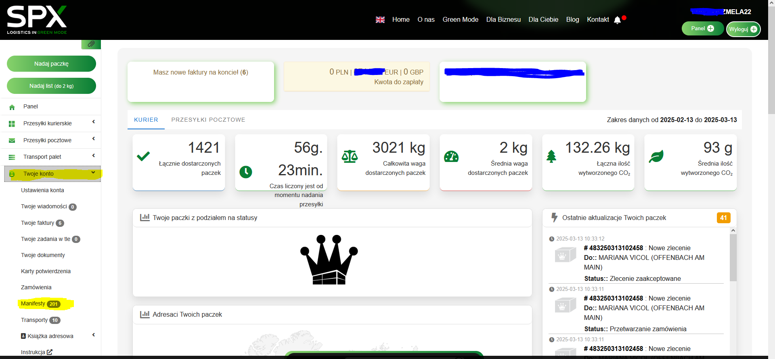
Krok 2: Usuń przesyłki, których nie wysyłasz (opcjonalnie)
Przed zamknięciem manifestu możesz usunąć z niego te przesyłki, które ostatecznie nie będą wysłane. Dzięki temu na dokumencie znajdą się tylko rzeczywiście nadawane paczki. Jeśli jakaś paczka ma nie zostać wysłana, zaznacz ją na liście i skorzystaj z opcji Usuń
Krok 3: Zamknij bieżący manifest
Gdy lista przesyłek w manifeście jest już aktualna, kliknij przycisk Close (Zamknij) w sekcji manifestu. System zapyta o potwierdzenie zamknięcia manifestu – potwierdź, aby finalizować manifest. Po zatwierdzeniu, manifest zostanie oficjalnie zamknięty w systemie (nie będzie można już do niego dodawać kolejnych przesyłek).

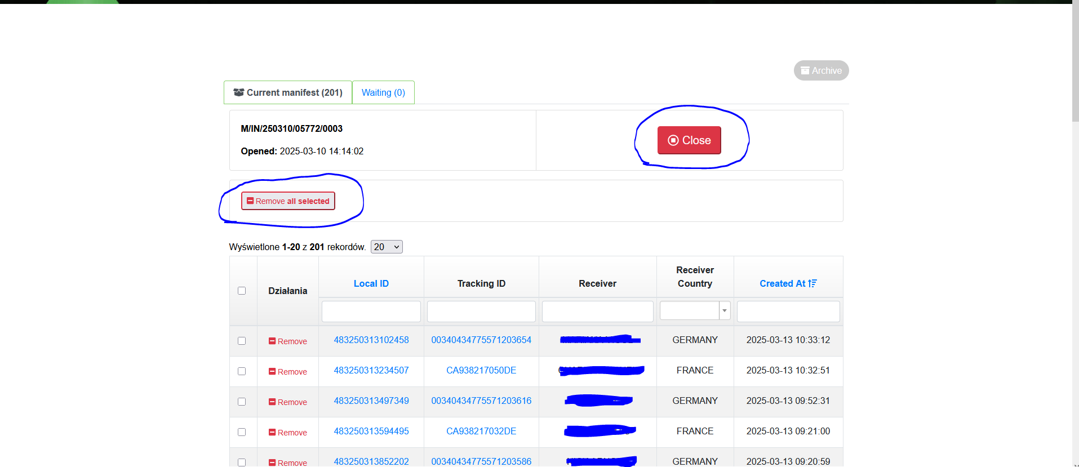

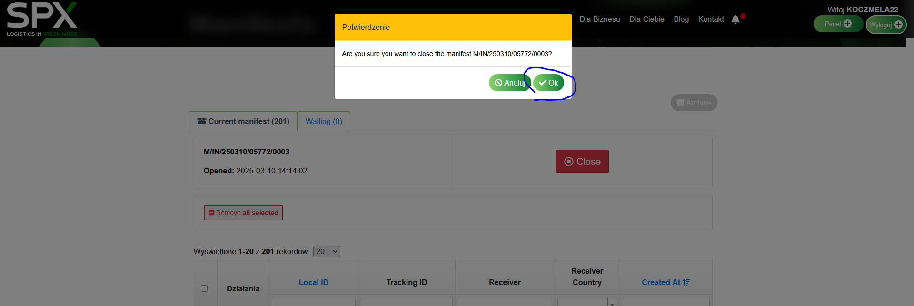
Krok 4: Pobierz wygenerowany manifest (PDF)
Po zamknięciu manifestu system automatycznie wygeneruje dokument PDF zawierający szczegóły tego manifestu. Aby go pobrać, przejdź ponownie do listy manifestów (sekcja Manifesty w panelu klienta). Na liście manifestów znajdziesz właśnie zamknięty manifest – pobierz powiązany z nim plik PDF na swój komputer. Ten plik stanowi potwierdzenie nadania paczek i będzie potrzebny przy przekazaniu przesyłek kurierowi.

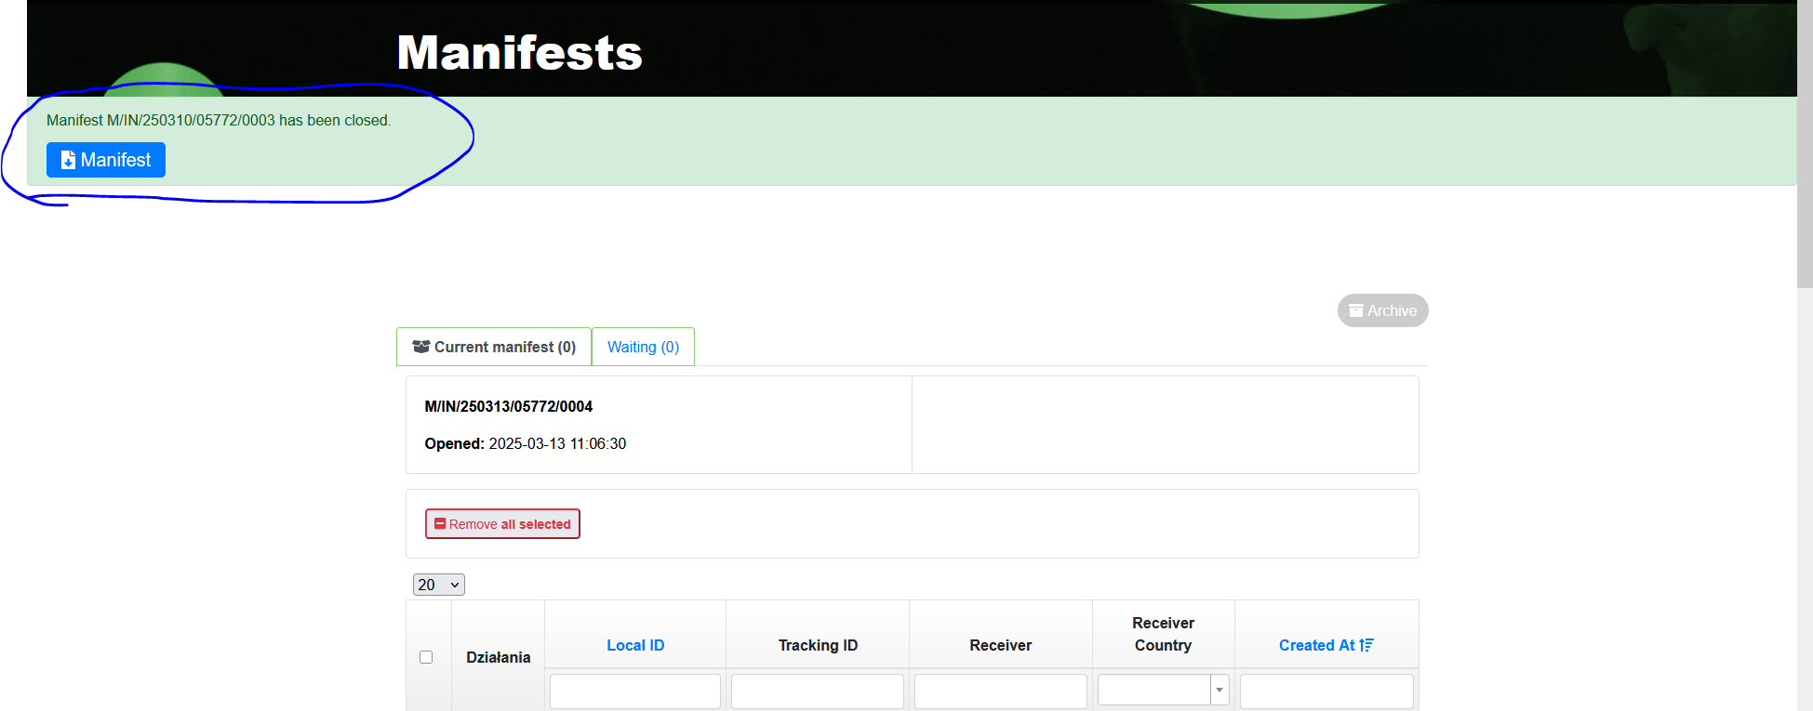

Co zawiera plik PDF manifestu?
Wygenerowany plik PDF z manifestem zawiera listę wszystkich przesyłek ujętych w danym manifeście oraz podsumowanie wysyłki. Dokument ten obejmuje m.in.:
- Listę paczek – wyszczególnienie każdej przesyłki (np. numer nadawczy lub identyfikator, kraj docelowy odbiorcy, przewoźnik itp.).
- Podsumowanie paczek – łączną liczbę paczek oraz sumaryczną wagę wszystkich przesyłek ujętych w manifeście.
- Czas realizacji manifestu – datę i godzinę otwarcia manifestu (czyli momentu rozpoczęcia kompletowania przesyłek) oraz datę i godzinę zamknięcia manifestu (chwili finalizacji i wygenerowania dokumentu).
- Informacje dodatkowe – np. nazwę przewoźnika lub trasę transportu dla danej grupy paczek. Jeśli przesyłki z manifestu są obsługiwane przez różnych operatorów lub różnymi kanałami transportu, PDF może być podzielony na sekcje (np. Manifest A i Manifest B), z osobnym podsumowaniem dla każdej grupy. Manifest A dotyczy paczek wysyłanych kurierem DHL, Manifest B zawiera paczki kierowane najpierw do magazynu głównego (do konsolidacji).

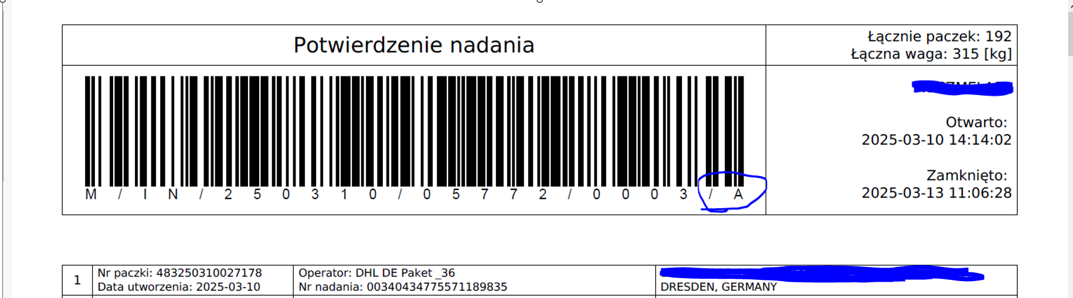

Manifest B
Przesyłki które muszą trafić do magazynu głównego w Nysie.
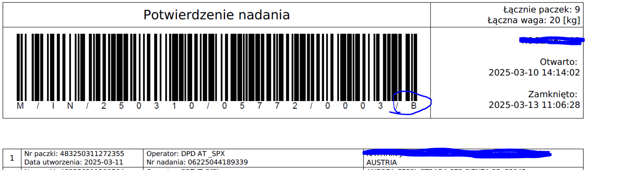

Krok 5: Przygotuj manifest do przekazania kurierowi
Po pobraniu pliku PDF wydrukuj manifest w 2 egzemplarzach i dołącz go do przesyłek przeznaczonych do odbioru przez kuriera. Gdy kurier przyjedzie po odbiór paczek, przekaż mu wydrukowany manifest. Kurier zweryfikuje liczbę paczek z listą na dokumencie:
- Jeśli wszystko się zgadza, wszystkie przesyłki na manifeście otrzymają status w transporcie.
- Jeśli wystąpi rozbieżność (np. inna liczba paczek niż na liście. W takiej sytuacji kurier poprosi Cię również o podpisanie rozbieżności. To zapewnia, że obie strony potwierdzają faktyczną ilość przekazanych przesyłek kurierowi.
Przesyłki z manifestu B muszą być przekazane kurierowi oddzielnie w sposób umożliwiający kurierowi przeliczenie. W przypadku dużej ilości przesyłek z manifestu A dopuszcza się możliwości podpisu kuriera bez przeliczenia.
Po dopełnieniu powyższych dysponujesz dokumentem potwierdzającym przekazanie paczek przewoźnikowi. Dzięki temu proces nadania przesyłek jest zakończony w sposób prawidłowy i udokumentowany.

